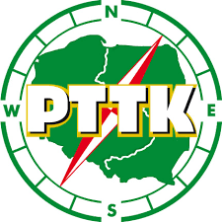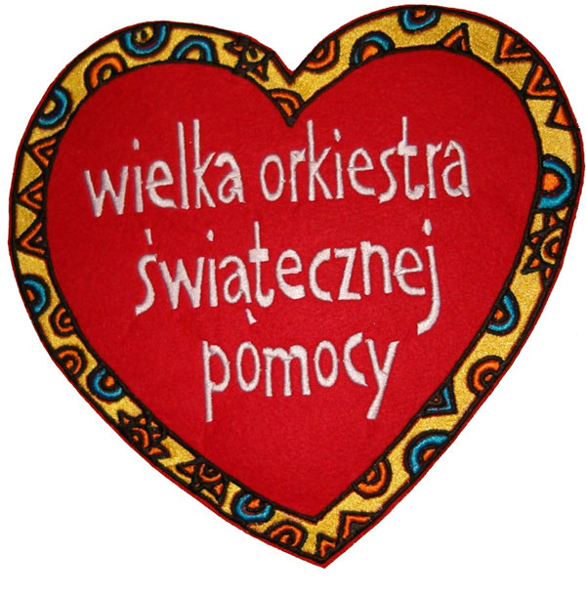
W ramach
WIELKIEJ ORKIESTRY ŚWIĄTECZNEJ POMOCY
Zarząd Oddziału PTTK
wspólnie z Biblioteką Miejską zaprasza w dniu
14.01.2017r. tj sobota o godzinie 17.00
w Bibliotece na Prelekcje
NAMASTE INDIA (DZIEŃ DOBRY INDIE)
którą przedstawią Agnieszka
i Łukasz Mikołajczakowie
